
2025年度
单位决算公开文本

隆尧县工商业联合会（本级）
预算代码：215001

二〇二六年十月

隆尧县工商业联合会（本级）
2025年度单位决算公开文本

隆尧县工商业联合会（本级）
二〇二六年八月

目 录

第一部分单位概况
一、单位职责
二、机构设置

第二部分 2025年度单位决算报表
一、收入支出决算总表
二、收入决算表
三、支出决算表
四、财政拨款收入支出决算总表
五、一般公共预算财政拨款支出决算表
六、一般公共预算财政拨款基本支出决算明细表
七、政府性基金预算财政拨款收入支出决算表
八、国有资本经营预算财政拨款支出决算表
九、财政拨款“三公”经费支出决算表
第三部分 2025年度单位决算情况说明
一、收入支出决算总体情况说明
二、收入决算情况说明
三、支出决算情况说明
四、财政拨款收入支出决算总体情况说明
五、财政拨款“三公”经费支出决算情况说明
六、机关运行经费支出说明
七、政府采购支出说明
八、国有资产占用情况说明
九、关于2025年度绩效评价情况的说明
十、其他需要说明的情况
第四部分 名词解释

第一部分单位概况

一、单位职责
根据《中共邢台市委办公室关于调整邢台市工商业联合会机关职能配置、内设机构和人员编制的通知》精神，隆尧县工商业联合会的主要职责是： （一）依据《中华全国工商业联合会章程》，落实全国工商联、省工商联、市工商联工作部署，贯彻执行隆尧县工商联执行委员会、常务委员会决议。 （二）做好县工商联履行政治协商、参政议政、民主监督职能的有关工作。 （三）开展非公有制经济人士思想政治工作。加强对非公有制经济代表人士的日常联系和教育培养，协助做好非公有制经济代表人士的考察与政治安排推荐工作；参与非公有制企业党建工作；指导非公有制企业文化建设；参与推动构建亲清政商关系。 （四）负责隆尧县总商会具体工作，加强与政府部门及有关经济组织的联系，为非公有制企业开展经济活动提供服务。 （五）依照法律法规和《中国工商业联合会章程》，维护非公有制企业的合法权益。反映非公有制企业的意见、建议，为非公有制企业提供服务，帮助解决生产经营中的实际问题。 （六）加强与国外及香港特别行政区、澳门特别行政区、台湾地区工商社团和工商经济界的联系，促进经济、技术和贸易合作，协助引进资金、技术、人才。 （七）负责对所属商会履行业务主管单位职责，促进所属商会改革和发展。 （八）承办县委、县政府和市工商联授权和交办的其他工作。

二、机构设置
从决算编报单位构成看，纳入2025年度本部门决算汇编范围的独立核算单位（以下简称“单位”）共1个，具体情况如下：
序号 | 单位名称 | 单位基本性质 | 经费形式
1 | 隆尧县工商业联合会（本级） | 行政单位 | 财政拨款
我单位无二级预算单位，因此，隆尧县工商业联合会本级2025年度单位决算即隆尧县工商业联合会本级 2025年度决算。

第二部分2025年度单位决算表

收入支出决算总表
公开01表
单位：隆尧县工商业联合会（本级） |  |  | 2025年度 |  | 金额单位：万元
收入 |  |  |  | 支出
项目 | 行次 | 决算数 |  | 项目 |  | 行次 | 决算数
栏次 |  | 1 |  | 栏次 |  |  | 2
一、一般公共预算财政拨款收入 | 1 | 52.81 |  | 一、一般公共服务支出 |  | 32 | 45.36
二、政府性基金预算财政拨款收入 | 2 |  |  | 二、外交支出 |  | 33
三、国有资本经营预算财政拨款收入 | 3 |  |  | 三、国防支出 |  | 34
四、上级补助收入 | 4 |  |  | 四、公共安全支出 |  | 35
五、事业收入 | 5 |  |  | 五、教育支出 |  | 36
六、经营收入 | 6 |  |  | 六、科学技术支出 |  | 37
七、附属单位上缴收入 | 7 |  |  | 七、文化旅游体育与传媒支出 |  | 38
八、其他收入 | 8 |  |  | 八、社会保障和就业支出 |  | 39 | 3.33
 | 9 |  |  | 九、卫生健康支出 |  | 40 | 1.52
 | 10 |  |  | 十、节能环保支出 |  | 41
 | 11 |  |  | 十一、城乡社区支出 |  | 42
 | 12 |  |  | 十二、农林水支出 |  | 43
 | 13 |  |  | 十三、交通运输支出 |  | 44
 | 14 |  |  | 十四、资源勘探工业信息等支出 |  | 45
 | 15 |  |  | 十五、商业服务业等支出 |  | 46
 | 16 |  |  | 十六、金融支出 |  | 47
 | 17 |  |  | 十七、援助其他地区支出 |  | 48
 | 18 |  |  | 十八、自然资源海洋气象等支出 |  | 49
 | 19 |  |  | 十九、住房保障支出 |  | 50 | 2.59
 | 20 |  |  | 二十、粮油物资储备支出 |  | 51
 | 21 |  |  | 二十一、国有资本经营预算支出 |  | 52
 | 22 |  |  | 二十二、灾害防治及应急管理支出 |  | 53
 | 23 |  |  | 二十三、其他支出 |  | 54
 | 24 |  |  | 二十四、债务还本支出 |  | 55
 | 25 |  |  | 二十五、债务付息支出 |  | 56
 | 26 |  |  | 二十六、抗疫特别国债安排的支出 |  | 57
本年收入合计 | 27 | 52.81 |  | 本年支出合计 |  | 58 | 52.81
使用非财政拨款结余（含专用结余） | 28 |  |  | 结余分配 |  | 59
年初结转和结余 | 29 |  |  | 年末结转和结余 |  | 60
 | 30 |  |  |  |  | 61
总计 | 31 | 52.81 |  | 总计 |  | 62 | 52.81
注：1.本表反映单位本年度的总收支和年末结转结余情况。
2.本套报表金额转换时可能存在尾数误差。

收入决算表
公开02表
单位：隆尧县工商业联合会（本级） |  |  | 2025年度 |  |  |  | 金额单位：万元
项目 |  | 本年收入合计 | 财政拨款收入 | 上级补助收入 | 事业收入 | 经营收入 |  | 附属单位上缴收入 | 其他收入
科目代码 | 科目名称
栏次 |  | 1 | 2 | 3 | 4 | 5 |  | 6 | 7
合计 |  | 52.81 | 52.81
201 | 一般公共服务支出 | 45.36 | 45.36
20128 | 民主党派及工商联事务 | 45.36 | 45.36
2012801 | 行政运行 | 32.28 | 32.28
2012802 | 一般行政管理事务 | 13.09 | 13.09
208 | 社会保障和就业支出 | 3.33 | 3.33
20805 | 行政事业单位养老支出 | 3.33 | 3.33
2080505 | 机关事业单位基本养老保险缴费支出 | 3.33 | 3.33
210 | 卫生健康支出 | 1.52 | 1.52
21011 | 行政事业单位医疗 | 1.52 | 1.52
2101101 | 行政单位医疗 | 1.52 | 1.52
221 | 住房保障支出 | 2.59 | 2.59
22102 | 住房改革支出 | 2.59 | 2.59
2210201 | 住房公积金 | 2.59 | 2.59
注：本表反映单位本年度取得的各项收入情况。

支出决算表
公开03表
单位：隆尧县工商业联合会（本级） |  |  |  | 2025年度 |  |  | 金额单位：万元
项目 |  | 本年支出合计 | 基本支出 |  | 项目支出 | 上缴上级支出 |  | 经营支出 | 对附属单位补助支出
科目代码 | 科目名称
栏次 |  | 1 | 2 |  | 3 | 4 |  | 5 | 6
合计 |  | 52.81 | 39.72 |  | 13.09
201 | 一般公共服务支出 | 45.36 | 32.28 |  | 13.09
20128 | 民主党派及工商联事务 | 45.36 | 32.28 |  | 13.09
2012801 | 行政运行 | 32.28 | 32.28
2012802 | 一般行政管理事务 | 13.09 |  |  | 13.09
208 | 社会保障和就业支出 | 3.33 | 3.33
20805 | 行政事业单位养老支出 | 3.33 | 3.33
2080505 | 机关事业单位基本养老保险缴费支出 | 3.33 | 3.33
210 | 卫生健康支出 | 1.52 | 1.52
21011 | 行政事业单位医疗 | 1.52 | 1.52
2101101 | 行政单位医疗 | 1.52 | 1.52
221 | 住房保障支出 | 2.59 | 2.59
22102 | 住房改革支出 | 2.59 | 2.59
2210201 | 住房公积金 | 2.59 | 2.59
注：本表反映单位本年度各项支出情况。

财政拨款收入支出决算总表
公开04表
单位：隆尧县工商业联合会（本级） |  |  |  | 2025年度 |  |  | 金额单位：万元
收入 |  |  | 支出
项 目 | 行次 | 金额 | 项目 |  | 行次 | 合计 |  | 一般公共预算财政拨款 | 政府性基金预算财政拨款 | 国有资本经营预算财政拨款
栏 次 |  | 1 | 栏 次 |  |  | 2 |  | 3 | 4 | 5
一、一般公共预算财政拨款 | 1 | 52.81 | 一、一般公共服务支出 |  | 33 | 45.36 |  | 45.36
二、政府性基金预算财政拨款 | 2 |  | 二、外交支出 |  | 34
三、国有资本经营预算财政拨款 | 3 |  | 三、国防支出 |  | 35
 | 4 |  | 四、公共安全支出 |  | 36
 | 5 |  | 五、教育支出 |  | 37
 | 6 |  | 六、科学技术支出 |  | 38
 | 7 |  | 七、文化旅游体育与传媒支出 |  | 39
 | 8 |  | 八、社会保障和就业支出 |  | 40 | 3.33 |  | 3.33
 | 9 |  | 九、卫生健康支出 |  | 41 | 1.52 |  | 1.52
 | 10 |  | 十、节能环保支出 |  | 42
 | 11 |  | 十一、城乡社区支出 |  | 43
 | 12 |  | 十二、农林水支出 |  | 44
 | 13 |  | 十三、交通运输支出 |  | 45
 | 14 |  | 十四、资源勘探工业信息等支出 |  | 46
 | 15 |  | 十五、商业服务业等支出 |  | 47
 | 16 |  | 十六、金融支出 |  | 48
 | 17 |  | 十七、援助其他地区支出 |  | 49
 | 18 |  | 十八、自然资源海洋气象等支出 |  | 50
 | 19 |  | 十九、住房保障支出 |  | 51 | 2.59 |  | 2.59
 | 20 |  | 二十、粮油物资储备支出 |  | 52
 | 21 |  | 二十一、国有资本经营预算支出 |  | 53
 | 22 |  | 二十二、灾害防治及应急管理支出 |  | 54
 | 23 |  | 二十三、其他支出 |  | 55
 | 24 |  | 二十四、债务还本支出 |  | 56
 | 25 |  | 二十五、债务付息支出 |  | 57
 | 26 |  | 二十六、抗疫特别国债安排的支出 |  | 58
本年收入合计 | 27 | 52.81 | 本年支出合计 |  | 59 | 52.81 |  | 52.81
年初财政拨款结转和结余 | 28 |  | 年末财政拨款结转和结余 |  | 60
一、一般公共预算财政拨款 | 29 |  |  |  | 61
二、政府性基金预算财政拨款 | 30 |  |  |  | 62
三、国有资本经营预算财政拨款 | 31 |  |  |  | 63
总计 | 32 | 52.81 | 总计 |  | 64 | 52.81 |  | 52.81
注：本表反映单位本年度一般公共预算财政拨款、政府性基金预算财政拨款和国有资本经营预算财政拨款的总收支和年末结转结余情况。

一般公共预算财政拨款支出决算表
公开05表
单位：隆尧县工商业联合会（本级） |  |  | 2025年度 |  | 金额单位：万元
项目 |  | 本年支出
科目代码 | 科目名称 | 小计 |  | 基本支出 |  | 项目支出
栏次 |  | 1 |  | 2 |  | 3
合计 |  | 52.81 |  | 39.72 |  | 13.09
201 | 一般公共服务支出 | 45.36 |  | 32.28 |  | 13.09
20128 | 民主党派及工商联事务 | 45.36 |  | 32.28 |  | 13.09
2012801 | 行政运行 | 32.28 |  | 32.28
2012802 | 一般行政管理事务 | 13.09 |  |  |  | 13.09
208 | 社会保障和就业支出 | 3.33 |  | 3.33
20805 | 行政事业单位养老支出 | 3.33 |  | 3.33
2080505 | 机关事业单位基本养老保险缴费支出 | 3.33 |  | 3.33
210 | 卫生健康支出 | 1.52 |  | 1.52
21011 | 行政事业单位医疗 | 1.52 |  | 1.52
2101101 | 行政单位医疗 | 1.52 |  | 1.52
221 | 住房保障支出 | 2.59 |  | 2.59
22102 | 住房改革支出 | 2.59 |  | 2.59
2210201 | 住房公积金 | 2.59 |  | 2.59
注：本表反映单位本年度一般公共预算财政拨款支出情况。

一般公共预算财政拨款基本支出决算明细表
公开06表
单位：隆尧县工商业联合会（本级） |  |  |  |  |  | 2025年度 | 金额单位：万元
人员经费 |  |  | 公用经费
科目代码 | 科目名称 | 金额 | 科目代码 | 科目名称 |  | 金额 | 科目代码 | 科目名称 | 金额
301 | 工资福利支出 | 35.68 | 302 | 商品和服务支出 |  | 3.47 | 307 | 债务利息及费用支出
30101 | 基本工资 | 17.66 | 30201 | 办公费 |  | 0.50 | 30701 | 国内债务付息
30102 | 津贴补贴 | 4.86 | 30202 | 印刷费 |  | 0.40 | 30702 | 国外债务付息
30103 | 奖金 | 5.63 | 30204 | 手续费 |  |  | 310 | 资本性支出
30106 | 伙食补助费 |  | 30205 | 水费 |  |  | 31001 | 房屋建筑物购建
30107 | 绩效工资 |  | 30206 | 电费 |  |  | 31002 | 办公设备购置
30108 | 机关事业单位基本养老保险缴费 | 3.33 | 30207 | 邮电费 |  |  | 31003 | 专用设备购置
30109 | 职业年金缴费 |  | 30208 | 取暖费 |  |  | 31005 | 基础设施建设
30110 | 职工基本医疗保险缴费 | 1.52 | 30209 | 物业管理费 |  |  | 31006 | 大型修缮
30111 | 公务员医疗补助缴费 |  | 30211 | 差旅费 |  | 0.15 | 31007 | 信息网络及软件购置更新
30112 | 其他社会保障缴费 | 0.10 | 30212 | 因公出国（境）费用 |  |  | 31008 | 物资储备
30113 | 住房公积金 | 2.59 | 30213 | 维修（护）费 |  |  | 31009 | 土地补偿
30114 | 医疗费 |  | 30214 | 租赁费 |  |  | 31010 | 安置补助
30199 | 其他工资福利支出 |  | 30215 | 会议费 |  |  | 31011 | 地上附着物和青苗补偿
303 | 对个人和家庭的补助 | 0.57 | 30216 | 培训费 |  |  | 31012 | 拆迁补偿
30301 | 离休费 |  | 30217 | 公务接待费 |  |  | 31013 | 公务用车购置
30302 | 退休费 | 0.57 | 30218 | 专用材料费 |  |  | 31019 | 其他交通工具购置
30303 | 退职（役）费 |  | 30224 | 被装购置费 |  |  | 31021 | 文物和陈列品购置
30304 | 抚恤金 |  | 30225 | 专用燃料费 |  |  | 31022 | 无形资产购置
30305 | 生活补助 |  | 30226 | 劳务费 |  |  | 31099 | 其他资本性支出
30306 | 救济费 |  | 30227 | 委托业务费 |  |  | 399 | 其他支出
30307 | 医疗费补助 |  | 30228 | 工会经费 |  |  | 39907 | 国家赔偿费用支出
30308 | 助学金 |  | 30229 | 福利费 |  |  | 39908 | 对民间非营利组织和群众性自治组织补贴
30309 | 奖励金 |  | 30231 | 公务用车运行维护费 |  |  | 39909 | 经常性赠与
30310 | 个人农业生产补贴 |  | 30239 | 其他交通费用 | 2.42 |  | 39910 | 资本性赠与
30311 | 代缴社会保险费 |  | 30240 | 税金及附加费用 |  |  | 39999 | 其他支出
30399 | 其他对个人和家庭的补助 |  | 30299 | 其他商品和服务支出
人员经费合计 |  | 36.25 | 公用经费合计 |  |  |  |  |  | 3.47
注：本表反映单位本年度一般公共预算财政拨款基本支出明细情况。

政府性基金预算财政拨款收入支出决算表
公开07表
单位：隆尧县工商业联合会（本级） |  |  | 2025年度 |  |  | 金额单位：万元
项目 |  | 年初结转和结余 | 本年收入 | 本年支出 |  |  |  | 年末结转和结余
科目代码 | 科目名称 | 年初结转和结余 | 本年收入 | 小计 | 基本支出 |  | 项目支出 | 年末结转和结余
栏次 |  | 1 | 2 | 3 | 4 |  | 5 | 6
合计
注：本表反映单位本年度政府性基金预算财政拨款收入、支出及结转和结余情况。本单位本年度无相关收支情况，按要求空表列示。

国有资本经营预算财政拨款支出决算表
公开08表
单位：隆尧县工商业联合会（本级） |  | 2025年度 |  |  |  | 金额单位：万元
项目 |  |  | 本年支出
科目代码 | 科目名称 |  | 合计 |  | 基本支出 |  |  | 项目支出
栏次 |  |  | 1 | 2 |  |  | 3
合计
注：本表反映单位本年度国有资本经营预算财政拨款支出情况。本单位本年度无相关收支情况，按要求空表列示。

财政拨款“三公”经费支出决算表
公开09表
单位：隆尧县工商业联合会（本级） |  |  |  |  | 2025年度 |  |  | 金额单位：万元
预算数 |  |  |  |  |  |  | 决算数
合计 | 因公出国（境）费 | 公务用车购置及运行维护费 |  |  |  | 公务接待费 | 合计 |  | 因公出国（境）费 | 公务用车购置及运行维护费 |  |  | 公务接待费
合计 | 因公出国（境）费 | 小计 | 公务用车购置费 | 公务用车运行维护费 |  | 公务接待费 |  |  | 因公出国（境）费 | 小计 | 公务用车购置费 | 公务用车运行维护费 | 公务接待费
1 | 2 | 3 | 4 | 5 |  | 6 | 7 |  | 8 | 9 | 10 | 11 | 12
注：本表反映单位本年度财政拨款“三公”经费支出预决算情况。本单位本年度无相关收支情况，按要求空表列示。

第三部分2025年度单位决算情况说明

一、收入支出决算总体情况说明
本单位2025年度收、支总计（含结转和结余）均为52.81万元。与2024年度决算相比，收支各增加11.25万元，增长27.1%，主要原因是人员增加。

二、收入决算情况说明
本单位2025年度本年收入合计52.81万元，其中：财政拨款收入52.81万元，占100%；无上级补助收入；无事业收入；无经营收入；无附属单位上缴收入；无其他收入。

三、支出决算情况说明
本单位2025年度本年支出合计52.81万元，其中：基本支出39.72万元，占75.2%；项目支出13.09万元，占24.8%；无经营支出；无上缴上级支出；无对附属单位补助支出。

四、财政拨款收入支出决算总体情况说明
（一）财政拨款收支与2024年度决算对比情况
本单位2025年度财政拨款收、支总计（含结转和结余）均为52.81万元。与2024年度相比，财政拨款收支各增加11.25万元，增长27.1%，主要原因是人员增加。
本单位2025年度财政拨款本年收入52.81万元,比上年增加11.25万元，增长27.1%，主要原因是人员增加；本年支出52.81万元，比上年增加11.25万元，增长27.1%，主要原因是人员增加。具体情况如下：

1. 一般公共预算财政拨款本年收入52.81万元,比上年增加11.25万元，增长27.1%，主要原因是人员增加；本年支出52.81万元，比上年增加11.25万元，增长27.1%，主要原因是人员增加。
2. 本年度无政府性基金预算财政拨款，与上年持平。
3. 本年度无国有资本经营预算财政拨款，与上年持平。

（二）财政拨款收支与年初预算数对比情况
本单位2025年度财政拨款本年收入52.81万元，完成年初预算的98.6%，比年初预算减少0.77万元，决算数小于预算数主要原因是节约开支，压减经费；本年支出52.81万元，完成年初预算的98.6%，比年初预算减少0.77万元，决算数小于预算数主要原因是节约开支，压减经费。具体情况如下：
1. 一般公共预算财政拨款本年收入完成年初预算的98.6%，比年初预算减少0.77万元，主要原因是节约开支，压减经费；支出完成年初预算的98.6%，比年初预算减少0.77万元，主要原因是节约开支，压减经费。
2. 本年度无政府性基金预算财政拨款，与上年持平。
3. 本年度无国有资本经营预算财政拨款，与上年持平。

（三）财政拨款支出决算结构情况
2025年度财政拨款支出52.81万元，主要用于以下方面：
一般公共预算财政拨款支出：
一般公共服务（类）支出45.36万元，占85.9%，主要用于人员工资、津贴补贴、日常公用经费等支出；社会保障和就业 （类）支出3.33万元，占6.3%，主要用于职工养老保险等支出；卫生健康（类）支出1.52万元，占2.9%，主要用于职工医疗保险等支出；住房保障（类）支出2.59万元，占4.9%，主要用于职工住房公积金等支出。
（四）一般公共预算财政拨款基本支出决算情况说明
2025年度财政拨款基本支出39.72万元，其中：
人员经费36.25万元，主要包括基本工资、津贴补贴、奖金、伙食补助费、绩效工资、机关事业部门基本养老保险缴费、职业年金缴费、职工基本医疗保险缴费、公务员医疗补助缴费、住房公积金、医疗费、其他社会保障缴费、其他工资福利支出、离休费、 退休费、 抚恤金、生活补助、医疗费补助、奖励金、其他对个人和家庭的补助支出。
公用经费3.47万元，主要包括办公费、印刷费、手续费、水费、电费、邮电费、取暖费、物业管理费、差旅费、因公出国（境）费用、维修（护）费、租赁费、会议费、培训费、公务接待费、专用材料费、劳务费、委托业务费、工会经费、福利费、公务用车运行维护费、其他交通费用、税金及附加费用、其他商品和服务支出、办公设备购置、专用设备购置、信息网络及软件购置更新、公务用车购置、其他资本性支出。

五、财政拨款“三公” 经费支出决算情况说明
（一）“三公”经费财政拨款支出决算总体情况说明
本单位2025年度“三公”经费财政拨款无支出预算，无支出决算，主要原因是本年度未发生“三公”经费支出；较上年持平。
（二）“三公”经费财政拨款支出决算具体情况说明
1.因公出国（境）费支出情况。本单位2025年度因公出国（境）费无支出预算，无支出决算，主要原因是本年度未发生因公出国（境）费支出；较上年持平。
2.公务用车购置及运行维护费支出情况。本单位2025年度公务用车购置及运行维护费无支出预算，无支出决算，主要原因是本年度未发生公务用车购置及运行维护费支出；较上年持平。
无公务用车购置费支出：本单位2025年度无公务用车购置量，未发生“公务用车购置”经费支出。公务用车购置费支出与预算持平；较上年持平。
3.公务接待费支出情况。本单位2025年度公务接待费无支出预算，无支出决算，主要原因是本年度未发生公务接待费支出；较上年持平。

六、机关运行经费支出说明
本单位2025年度机关运行经费支出3.47万元，较2024年度增加1.78万元，增长105.3%。主要原因是人员增加，日常公用费用增加。

七、政府采购支出说明
本单位2025年度无政府采购支出。

八、国有资产占用情况说明
截至2025年12月31日，本单位无车辆，无单位价值100万元（含）以上设备（不含车辆）。

九、关于2025年度绩效评价情况的说明
（一）绩效评价工作开展情况
根据预算绩效管理要求，本单位组织对2025年度本级预算项目支出全面开展绩效自评，共涉及资金13.09万元（决算金额）。其中，一般公共预算项目2个，涉及资金13.09万元，占一般公共预算项目支出总额的100%；无政府性基金预算项目；无国有资本经营预算项目。
组织对工商联工作、商（协）会建设等2个项目开展了部门重点评价，涉及一般公共预算支出13.09万元，无政府性基金预算支出，无国有资本经营预算支出，从评价情况来看，整体评价结果为优。
（二）部门决算中项目绩效自评结果
本单位在今年部门决算公开中反映工商联工作等2个项目绩效自评结果。
工商联经费项目绩效自评情况：根据年初设定的绩效目标，项目绩效自评得分为93.98分（绩效自评表附后）。全年预算数为5万元，执行数为4.699万元，完成预算的93.98%。完成了年初设定的项目绩效目标，未发现问题。
商（协）会建设项目绩效自评情况：根据年初设定的绩效目标，项目绩效自评得分为83.9分（绩效自评表附后）。全年预算数为10万元，执行数为8.39万元，完成预算的83.9%。完成了年初设定的项目绩效目标，未发现问题。
绩效自评表如下：
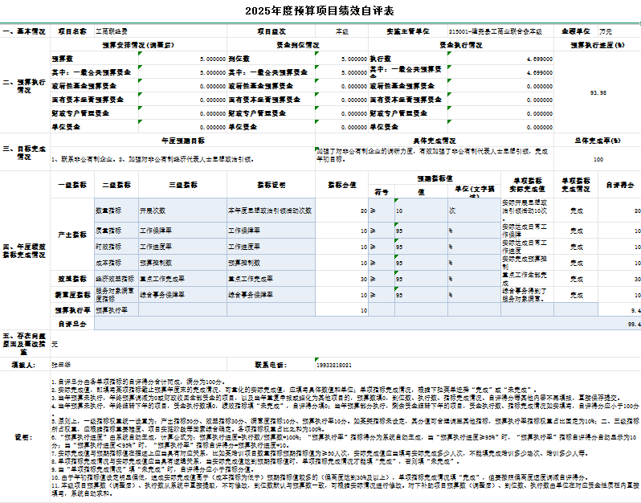
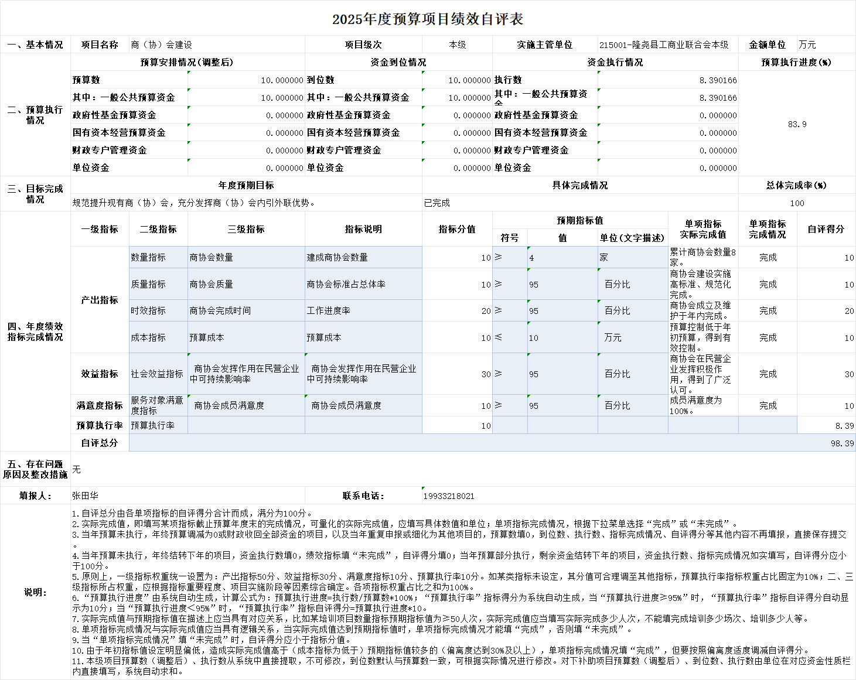
（三）部门评价项目绩效评价结果
本单位无财政评价项目绩效结果。
十、其他需要说明的情况
1.本单位2025年度政府性基金预算财政拨款收入支出决算表（公开07表）、国有资本经营预算财政拨款支出决算表（公开08表）、财政拨款“三公”经费支出决算表（公开09表）无相应收支，故空表列示。
2. 由于决算公开表格中金额数值应当保留两位小数，公开数据为四舍五入计算结果，个别数据合计项与分项之和存在小数点后差额，特此说明。

第四部分 名词解释

一、财政拨款收入：指单位从同级财政部门取得的财政预算资金。
二、事业收入：指事业单位开展专业业务活动及辅助活动取得的收入。
三、经营收入：指事业单位在专业业务活动及其辅助活动之外开展非独立核算经营活动取得的收入。
四、其他收入：指单位取得的除上述收入以外的各项收入。主要是事业单位固定资产出租收入、存款利息收入等。
五、使用非财政拨款结余（含专用结余）：指事业单位按照预算管理要求使用非财政拨款结余弥补收支差额的金额，以及使用专用结余安排支出的金额。
六、年初结转和结余：指单位以前年度尚未完成、结转到本年仍按原规定用途继续使用的资金，或项目已完成等产生的结余资金。
七、结余分配：指事业单位按照会计制度规定缴纳的所得税、提取的专用结余以及转入非财政拨款结余的金额等。
八、年末结转和结余：指单位按有关规定结转到下年或以后年度继续使用的资金，或项目已完成等产生的结余资金。
九、基本支出：指为保障机构正常运转、完成日常工作任务而发生的人员支出和公用支出。
十、项目支出：指在基本支出之外为完成特定行政任务和事业发展目标所发生的支出。
十一、经营支出 ：指事业单位在专业业务活动及其辅助活动之外开展非独立核算经营活动发生的支出。
十二、基本建设支出：填列由本级发展与改革部门集中安排的用于购置固定资产、战略性和应急性储备、土地和无形资产，以及购建基础设施、大型修缮所发生的一般公共预算财政拨款支出，不包括政府性基金、财政专户管理资金以及各类拼盘自筹资金等。
十三、其他资本性支出：填列由各级非发展与改革部门集中安排的用于购置固定资产、战备性和应急性储备、土地和无形资产，以及购建基础设施、大型修缮和财政支持企业更新改造所发生的支出。
十四、“三公”经费：指部门用财政拨款安排的因公出国（境）费、公务用车购置及运行费和公务接待费。其中，因公出国（境）费反映单位公务出国（境）的国际旅费、国外城市间交通费、住宿费、伙食费、培训费、公杂费等支出；公务用车购置及运行费反映单位公务用车购置支出（含车辆购置税、牌照费）及按规定保留的公务用车燃料费、维修费、过桥过路费、保险费、安全奖励费用等支出；公务接待费反映单位按规定开支的各类公务接待（含外宾接待）支出。
十五、其他交通费用：填列单位除公务用车运行维护费以外的其他交通费用。如公务交通补贴、租车费用、出租车费用，飞机、船舶等燃料费、维修费、保险费等。
十六、公务用车购置：填列单位公务用车车辆购置支出（含车辆购置税、牌照费）。
十七、其他交通工具购置：填列单位除公务用车外的其他各类交通工具（如船舶、飞机等）购置支出（含车辆购置税、牌照费）。
十八、机关运行经费：指为保障行政单位（包括参照公务员法管理的事业单位）运行用于购买货物和服务的各项资金，包括办公及印刷费、邮电费、差旅费、会议费、福利费、日常维修费、专用材料以及一般设备购置费、办公用房水电费、办公用房取暖费、办公用房物业管理费、公务用车运行维护费以及其他费用。

